Gesammelte IHK Aufgaben zu PV T1 UML Klassendiagramme

- Es wird ein Entwurf eines UML Klassendiagramms für die Schadensregelierung erstellt. Für die Versicherungsfälle KFZ und Immobilie sollen eigene Klassen entworfen werden.
Die Klasse KFZ hat die Eigenschaften:
- Hersteller
- Typschluessel
- Neupreis
- Baujahr
- Laufleistung
- Schadenshoehe
Und Methoden:
- restwertBerechnen()
- auszahlen

Die Klasse Immobilie hat die Eigenschaften:
- Neupreis
- Baujahr
- Wohnflaeche
- Lagebewertung
- Schadenshoehe
Und Methoden:
- restwertBerechnen()
- getLagebewertung()
- auszahlen()
Aufgabe: Erstellen Sie eine sinnvolle Klassenhierarchie mit einer gemeinsamen Oberklasse „Versicherungsobjekt“.
Hinweis: Die Restwertberechnung erfolgt beim KFZ und bei der Immobilie unterschiedlich. Zusätzliche Methoden, Konstruktoren und Zugriffsmodifikatoren sind nicht erforderlich.

Loesung 1)
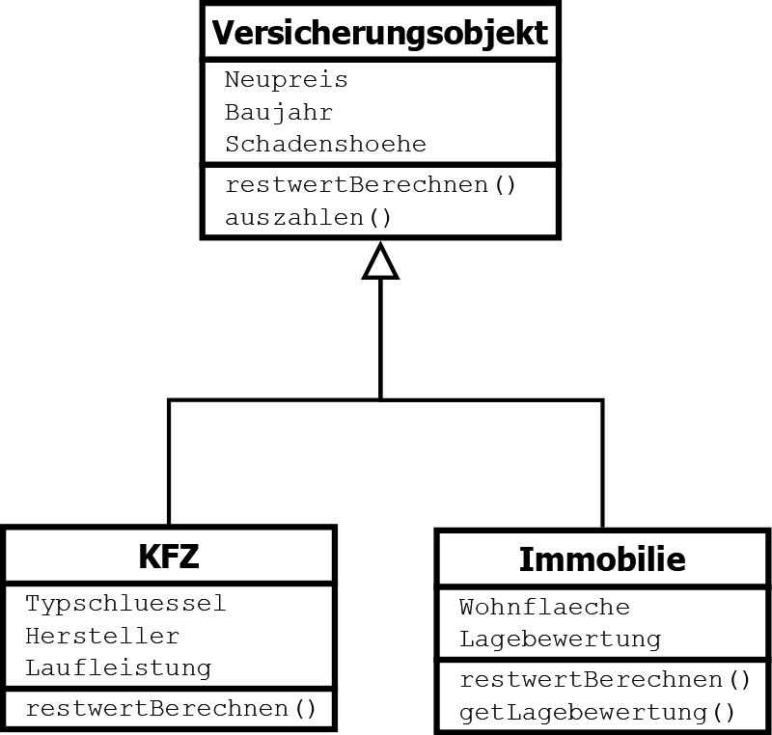

- Situation: Um das Informationsangebot zu verbessern und eine größere Anzahl an Nutzern anzusprechen, sollen die Nutzungsdaten des Informationssystems anonymisiert und danach statisch ausgewertet werden. Dazu werden alle Daten eines Tages entsprechend aufbereitet und in Objekten, welche verschiedene Datenlisten enthalten, gespeichert. Die Datenlisten sollen nur innerhalb dieser Objekte existieren und beim Löschen des Objektes ebenfalls mit entfernt werden. Es liegt folgendes Klassendiagramm vor:

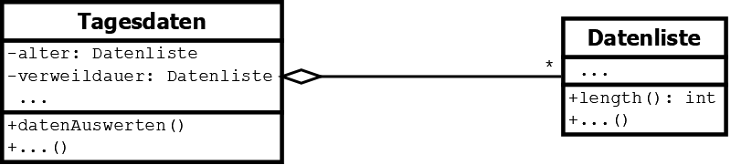

Aufgabe: Ihnen fällt auf, dass Beziehungen zwischen den beiden Klassen eine Aggregation verwendet wurde.
Begründen Sie weshalb eine Aggregation in diesem Fall ungeeignet ist und geben Sie die korrekte Lösung an.
Lösung: Eine Aggregation ist ein Spezialfall einer Assoziation. Bei einer Aggregation handelt es sich um eine Ganze-Teile Beziehung, wobei die Teile nicht existentiell abhängig sind von ihrem Ganzen. Die Aufgabe fordert aber, dass die Datenlistenobjekte nicht unabhängig von ihrem Ganzen (Klasse Tagesdaten) existieren sollen, darum entscheiden wir uns für eine Komposition. Eine Komposition ist auch eine Ganze-Teile Beziehung mit dem Unterschied zur Aggregation, dass in einer Komposition die Teile existentiell abhängig sind von ihrem Ganzen.

- Ordnen Sie folgenden Variablen jeweils einen geeigneten Datentyp zu:

Variable
benutzerName | String
anmeldungOk | boolean
umsatzQuartal | double
i (Zählvariable) | int

- Im Rahmen der Entwicklung des UML-Klassendiagramms für das Programm erhalten Sie die Aufgabe den Vererbungsbaum für die Klasse Getränk zu entwickeln. Ein erster Ansatz ist vorhanden.
Folgende Klassen sollen noch in den Vererbungsbaum integriert werden:
Wein, Wasser, Rotwein, Bier, Saft, Alkoholfreies Getränk, Tee und Weißwein.
Erweitern Sie den folgenden Vererbungsbaum um diese Klassen.

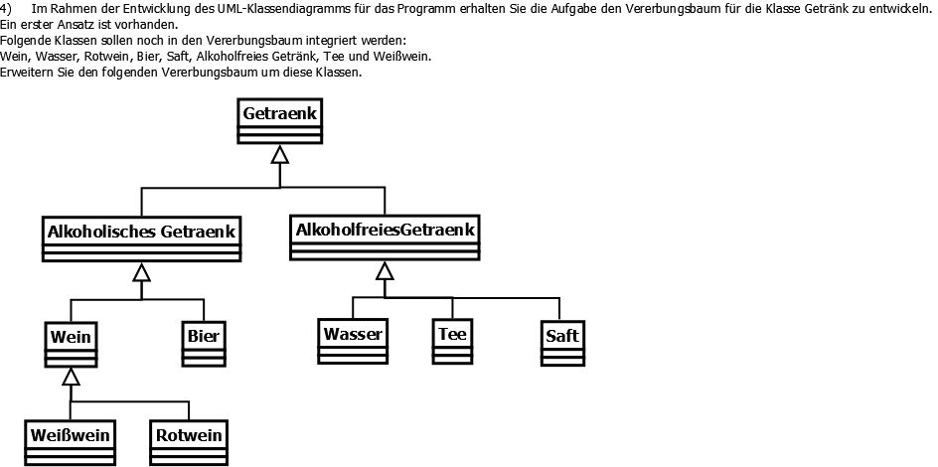

- Die Klübero GmbH soll ein Kassensystem für das Restaurant in der Skihalle entwickeln. Die Entwicklung des Programms soll objektorientiert erfolgen.
In der objektorientierten Programmierung werden Klassen, Vererbung und Objekte verwendet.
Erläutern Sie jeweils ...
Klasse: Klassen sind Baupläne für Objekte. Klassen bestehen aus einem Bezeichner, Attributen und Methoden. Klassen können auch Objekttypen genannt werden.

Objekt: Ein Objekt ist ein konkretes Exemplar einer Klasse. Wir instanziieren Klassen und erhalten so Objekte vom Typ ihrer Klasse. Diese Objekte verfügen über die Attribute und Methoden, die in ihrer Klasse eingetragen wurden.

Methode: Das Verhalten von Objekten wird durch Methoden beschrieben. Methoden sind wie Funktionen haben einen Rückgabetyp, einen Bezeichner, etwaige Übergabeparameter und einen Methodenrumpf. Methoden sind an Objekte oder an Klassen gebundene Funktionen.

Assoziation: Auch „kennt-Beziehung“ oder „hat-eine“-Beziehung genannt. Zwischen Klassen können Beziehungen bestehen, diese Beziehungen werden Assoziationen genannt (wenn es sich nicht um eine Vererbungsbeziehung handelt). Assoziationen definieren eine Beziehung auf Typebene.

Aggregation: Spezialfall einer Assoziation. Ganze-Teile Beziehung. Die Teile sind aber nicht existentiell abhängig von ihrem Ganzen und können unabhängig von ihrem Ganzen existieren.

Komposition: Spezialfall einer Assoziation. Ganze-Teile Beziehung. Unterschied zur Aggregation: Die Teile sind nun existentiell abhängig von ihrem Ganzen. Ein Teil ohne ein Ganzes darf es nicht geben. Wird das Ganze gelöscht, werden die Teile mit gelöscht.

Vererbung: Neben den Assoziationen können Klassen auch über eine Vererbungshierarchie in Beziehung zu einander stehen. Die Superklasse (auch Elternklasse genannt) vererbt dabei seine Attribute und Methoden an die abgeleiteten, erbenden Klassen (auch Kindklassen genannt). Durch Vererbung können wir eine hierarchische Strukturierung von Daten und Methoden erreichen und wir vermeiden dadurch redundanten Quellcode. Die Vererbung ermöglicht die dynamische Polymorphie. Vererbung wird auch als „ist-eine“ Beziehung bezeichnet.

